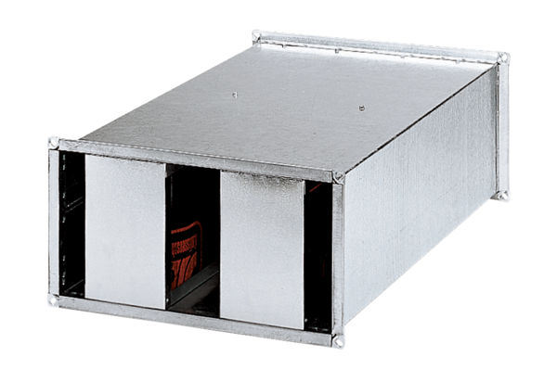Silencieux pour gaine rectangulaire KSP 31/27Unité de conditionnement : 1 pièceGamme: D
Numéro de référence : 0092.0333Fabricant : MAICO

